Buenos días a todos:

Acabamos el tema con los problemas que encontramos en las páginas 162 – 163. Les haremos en dos días.
- En esta semana haremos una página de cálculo (llegando hasta la página 22).
TAREAS PROPUESTAS:
- Realizar los problemas 1 – 2 – 3 y 4 de la página 162.
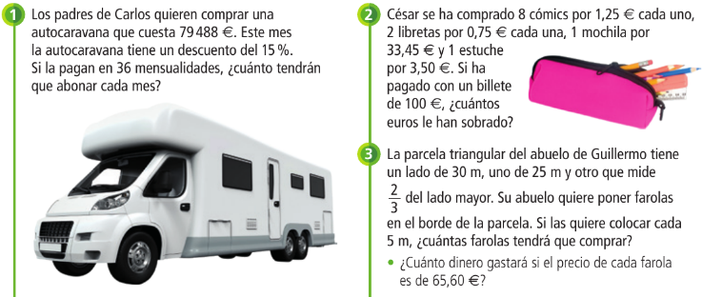

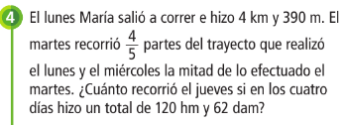

¡No olvidéis enviar las tareas!
Hasta mañana

